НОД и НОК
Наибольший общий делитель (НОД) двух данных чисел a и b - это наибольшее число, на которое оба числа a и b делятся без остатка.
Наименьшим общим кратным (НОК) двух и более натуральных чисел называется наименьшее натуральное число, которое делится нацело на каждое из этих чисел.

I способ нахождения НОД
методом перебора делителей
1. Найти делители каждого числа;
2. Найти общие делители;
3. Выбрать наибольший общий делитель.
Найти НОД 10 и 15.
НОД (10; 15) = 5
I способ нахождения НОК
методом перебора кратных
1. Берем большее из чисел
2. Находим числа кратные выбранному (умножая выбранное число последовательно на 1, 2, 3, 4, 5 , и тд)
3. Каждое полученное кратное проверяем, делится ли оно на оставшиеся число; первое такое кратное и есть НОК.
Найти НОК 18 и 24
24•1=24 (не делится на 18)
24•2=48 (не делится на 18)
24•3=72 - делится на 18
НОК (24, 18)=72
II способ нахождения НОД
через разложения на простые множители
1. Разложить числа на простые множители;
2. Подчеркнуть одинаковые простые множители в обоих числах;
3. Найти произведение одинаковых простых множителей и записать ответ.
Найти НОД 48 и 36.
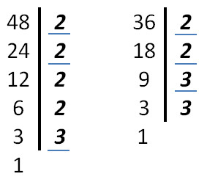
НОД (48; 36) = 2 • 2 • 3 = 12
II способ нахождения НОК
через разложения на простые множители
1. Разложить на простые множители каждое число;
2. Выписать все множители из разложения одного любого числа;
3. Добавить к ним недостающие множители из разложения другого числа;
4. Найти произведение получившихся множителей.
Найти НОК 24 и 60.
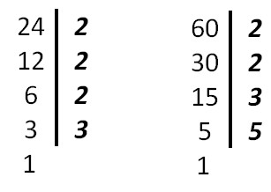
60 = 2 • 2 • 3 • 5
24 = 2 • 2 • 2 • 3
НОК (24; 60) = 2 • 2 • 3 • 5 • 2 =120
Примечание 1: Если a и b взаимно простые* числа, то НОД(a,b)=1
Например: НОД(4,9)=1
Примечание 1: Если a и b взаимно простые* числа, то НОК(a,b)=a•b
Например: НОК(4, 9)=4•9=36
Примечание 2: Если a делится на b, то НОД(a,b)=b
Например: НОД(120, 60)=60
Примечание 2: Если a делится на b, то НОК(a,b)=a
Например: НОК(120, 60)=120
*Взаимно простые числа – это те, у которых нет общих простых делителей. (Например: 4 и 9)
Примечание 1: Простые числа (1,2,3,5,7,11,13,17 и т.д.) - взаимно просты

